ANKARA MAMAK 30 AĞUSTOS ORTAOKULU MÜDÜRLÜĞÜNE
30.10.2023 Tarihinde yapılacak olan Din Kültürü ve Ahlak Bilgisi okul geneli ortak sınavı soruları için bakanlığımızın internet sitesi https://odsgm.meb.gov.tr/www/ornek-soru-kitapciklari/icerik/1070 adresinde yar alan temel eğitim örnek soru kitapçıkları 7. Sınıf Din Kültürü ve Ahlak Bilgisi dersine ait senaryolardan okulun öğrenci ihtiyaçları düşünülerek 1. Senaryonun uygulanmasına karar verilmiş ve yazlı soruları bakanlığın 13.10.2023 tarihli ve E-95928629-480.99-87079042 sayılı yazısında belirtilen yazlı ve uygulamalı sınavlar yönergesine uygun olarak 6 soru aşağıdaki kazanımlar ve bilişsel düzeylere göre hazırlanmıştır.
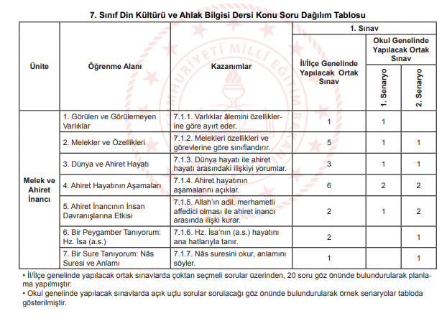
2. Sınavda Uygulanacak Kazanım ve Bilişsel Düzey listesi:
1. soru: Kazanım: 7.1.1. Varlıklar âlemini özelliklerine göre ayırt eder. (Karmaşık Bilişsel Düzey)
2. soru: Kazanım: 7.1.2. Melekleri özellikleri ve görevlerine göre sınıflandırır. (Basit Bilişsel Düzey)
3. soru: Kazanım: 7.1.3. Dünya hayatı ile ahiret hayatı arasındaki ilişkiyi yorumlar. (Karmaşık Bilişsel Düzey)
4. soru: Kazanım: 7.1.4. Ahiret hayatının aşamalarını açıklar. (Basit Bilişsel Düzey)
5. soru: Kazanım: 7.1.4. Ahiret hayatının aşamalarını açıklar. (Basit Bilişsel Düzey)
6. soru: Kazanım: 7.1.5. Allah’ın adil, merhametli affedici olması ile ahiret inancı arasında ilişki kurar. (Basit Bilişsel Düzey)

23.10.2023 23.10.2023
Bahaddin Hüseyin PARLAK Sümeyra DÜNDAR
Din Kültürü ve Ahlak Bilgisi Öğretmeni Din Kültürü ve Ahlak Bilgisi Öğretmeni

